Calcul des caractéristiques électriques d'une ligne aérienne double terne avec câbles de garde
1 Constantes et données du sol:
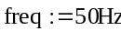
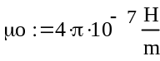
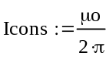
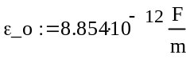
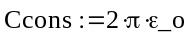
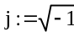
Résistivité du sol
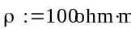
Résistance des conducteurs de phase
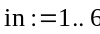
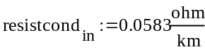
Résistance des conducteurs des câbles de garde
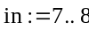
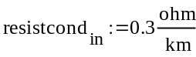
2 Géométrie de la ligne :
Hauteurs par rapport au sol
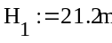
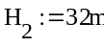
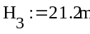
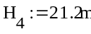
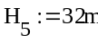
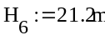
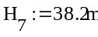
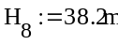
Positions horizontales par rapport au centre du pylone (certaines sont négatives).
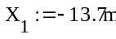
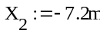
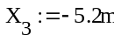
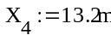
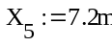
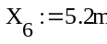
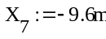
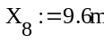

Rayon du conducteur, conducteur équivalent pour un faisceau
Nombre de conducteurs du faisceau
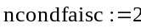
Distance entre conducteurs
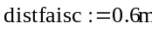
Section des conducteurs de phase
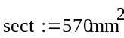
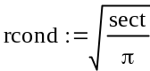
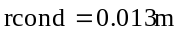
Rayon géométrique équivalent
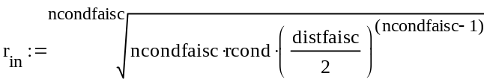
Section des câbles de garde
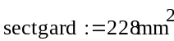
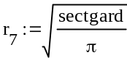
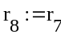

3 Calcul de la matrice des capacités
Calcul des distances entre conducteurs et entre les conducteurs et leur image par rapport au sol
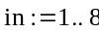
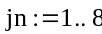
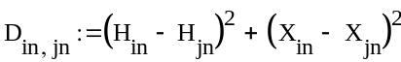
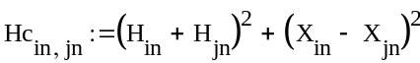
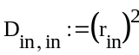
Matrice des coefficients de potentiel
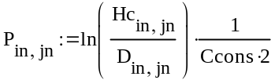
Inversion de la matrice pour obtenir les capacités linéiques
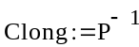
Capacités linéiques de la ligne
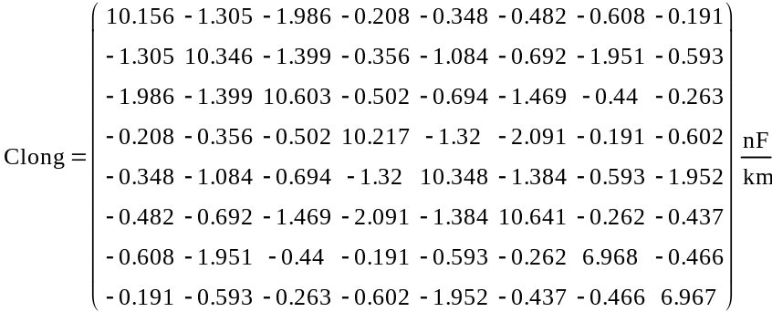

4 Calcul de la matrice impédance
Impédance propre des conducteurs
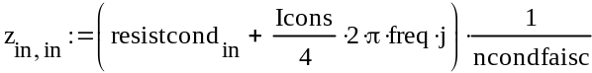
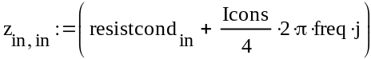
Profondeur de pénétration dans le sol des filets de courant
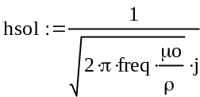
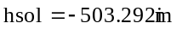
Calcul de la matrice des distances entre conducteurs et de leurs distances par rapport au sol fictif
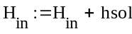
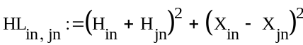
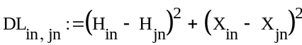
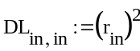
Matrice des impédances linéiques
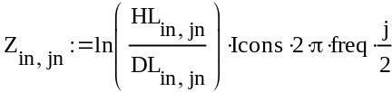
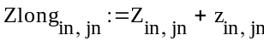

5 Matrices réduites
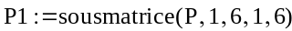
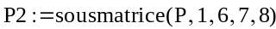
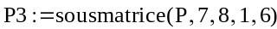
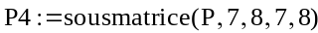
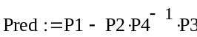
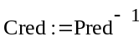
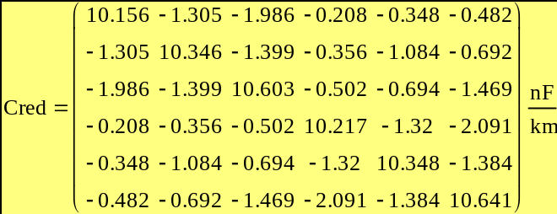
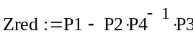
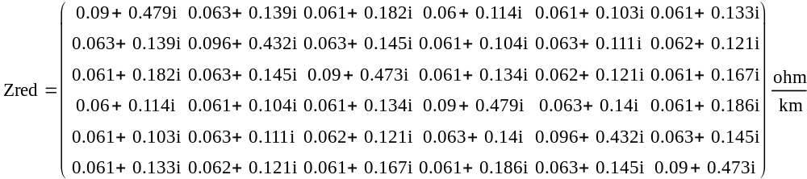
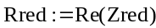
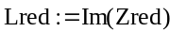
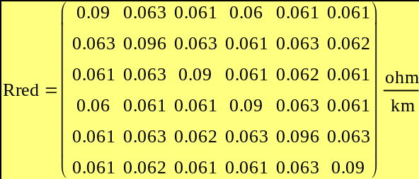
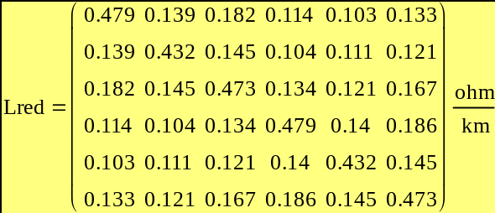

6 Calcul des valeurs cycliques (mode direct et homopolaire)
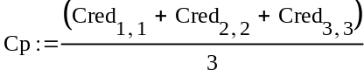
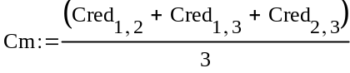
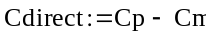
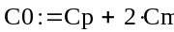
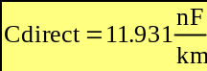
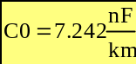
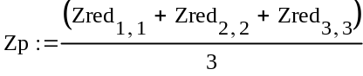
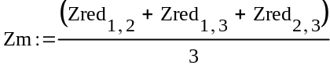
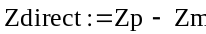
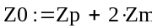
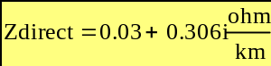
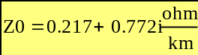
Matrices en phase déduites du calcul en modes

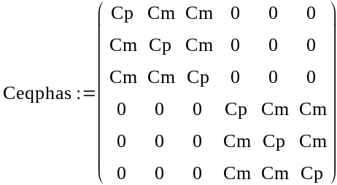
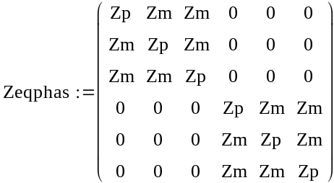
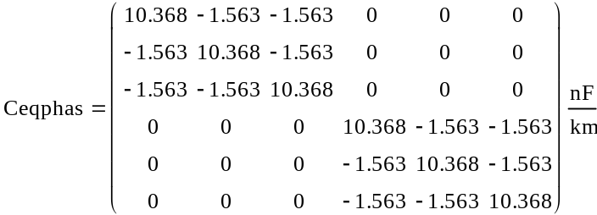
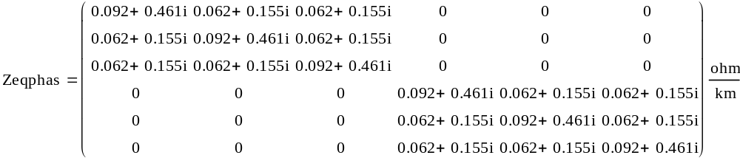

7 Calcul de la matrice de transfert équivalente avec représentation en modes direct et homopolaire
Longueur de la ligne:
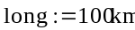
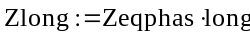
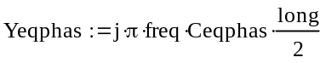
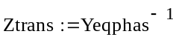
Matrice de transfert équivalente au multipôle en pi constitué par 1/2 de la capacité de la ligne à chaque
extrémité et l'impédance entre ces capacités
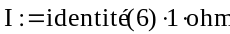
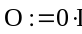

8 Matrice de transfert déduite du calcul en phase
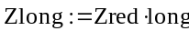
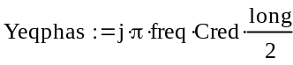
Matrice de transfert équivalente au multipôle en pi constitué par 1/2 de la capacité de la ligne à chaque
extrémité et l'impédance entre ces capacités

Matrices hybrides correspondantes
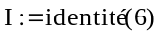

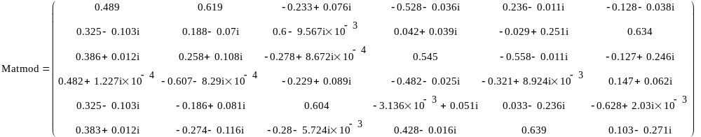
9 Détermination des modes de propagation et de leurs caractéristiques

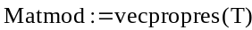
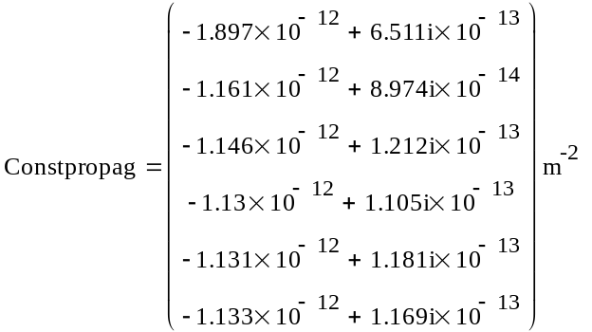

10 Caractéristiques d'une ligne de longueur donnée

